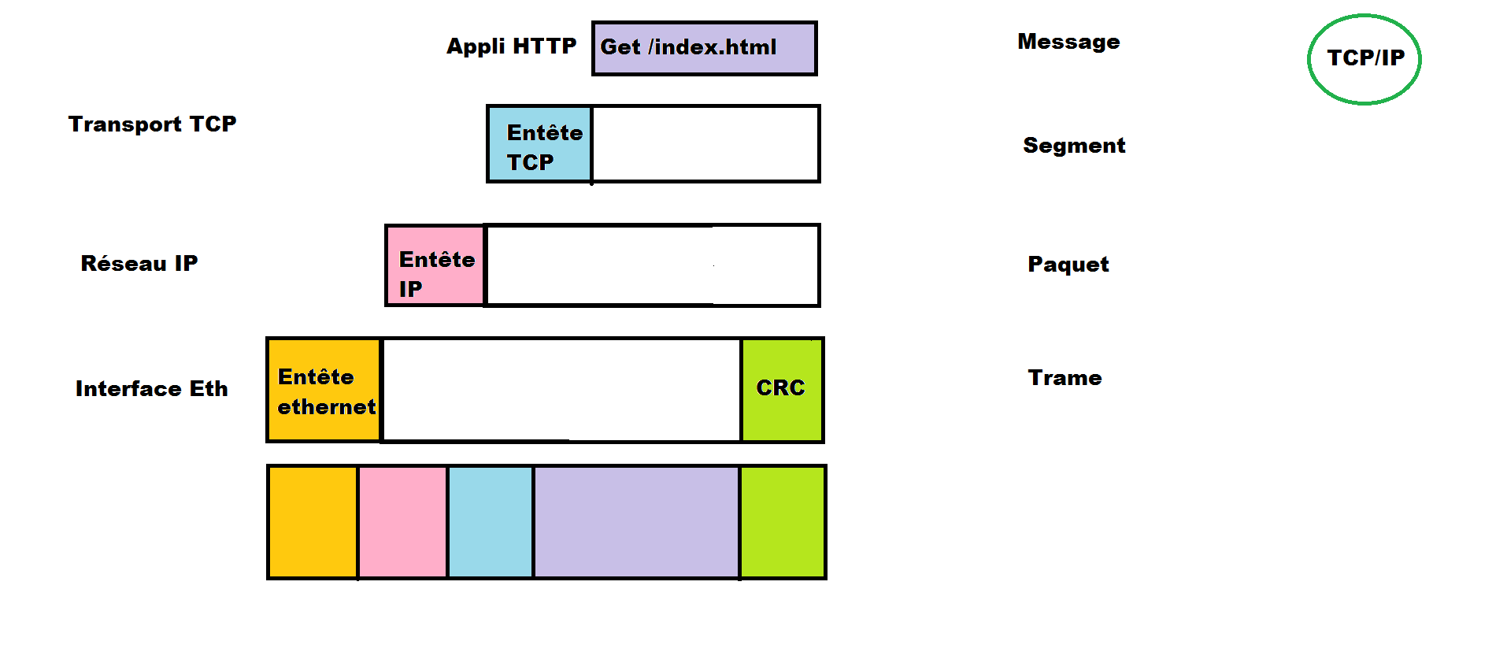

Le protocole STP :

- Découvre tout seul la configuration du réseau.

- Crée un arbre(qu'un seul chemin pour accéder à une machine) à partir d'un graphe(plusieurs chemin pour accéder à une machine) de réseau